苏州市吴中区环境监察大队关于采购环境执法人员
制服的招标公告

根据《苏州市环境保护局环保执法人员着装管理规定》及《苏州市吴中区环境执法人员着装管理规定》等相关要求，我局拟对现有环境执法人员制服进行更新。现拟采购环境执法人员制服，相关要求如下：
- 项目概况
吴中区环保局环境执法人员制服配发已2年，部分制服使用已超3年，破旧磨损严重，结合制服使用实际，根据相关文件规定，配发新制服。
- 项目内容
- 采购执法人员制服计23套，服装技术参数如下

序号 | 采购项目名称 | 具体要求 | 单位 | 数量 | 备注
1 | 男、女式制服 | 藏青色；成份：70%羊毛25.5%聚酯纤维4%氨纶0.5%导电纤维；纱支100支双经双纬；克重：>230克 | 套 | 23
2 | 男女夏裤（裙） | 藏青色；成份：50%羊毛40%聚酯纤维10%再生纤维素纤维；纱支100支双经双纬；克重：>110克 | 件 | 46
3 | 男、女式长（短）袖 衬衫 | 浅蓝色；成份：100%纯棉，记忆免烫；纱支：80S双经双纬 | 件 | 92

- 技术要求服装款式图：
男款-
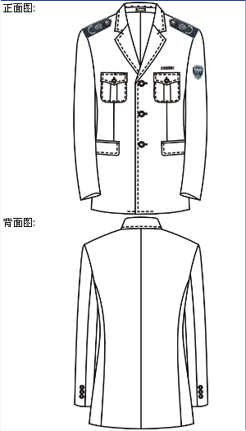
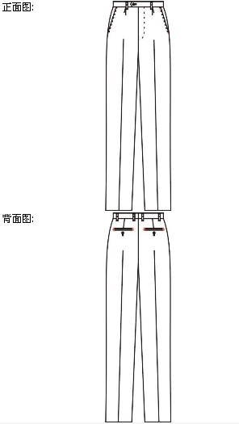
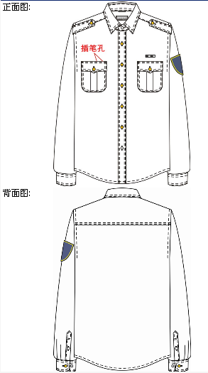

女款-
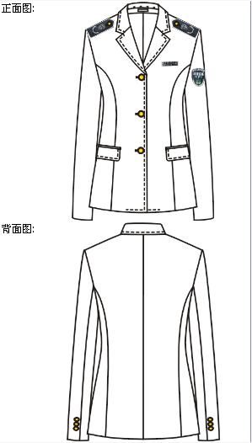
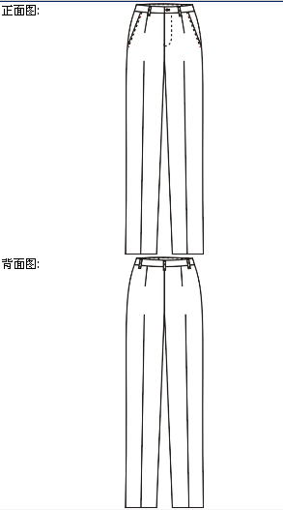
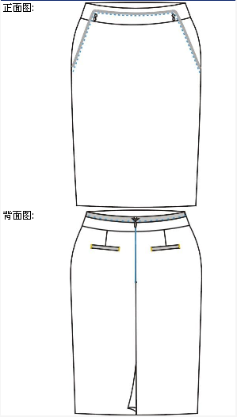
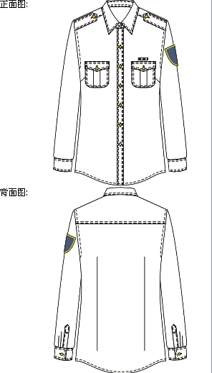

3、产品符合相关制服要求，整洁美观，平服挺括，线路顺直，左右对称。
4、制作厂家，必须派出技术人员分别到所分配的各基层每个着装人员量体。
5、制作厂家负责把服装运送到采购方指定地点。
6、制服免费质保期为六个月。
7、投标人必须保证服装质量和穿着适体，如有不符合质量标准或不适体的，厂家应按要求在指定的时间内，派出技术人员核实，并负责收回返工或重做，返工或重做时间不得超过30天，直到满意为止。
三、经费及结算：
1、项目预算经费：人民币捌万壹仟元整（¥81000.00）；
2、结算方式：制服交付完成并经审核通过后一次性支付。
四、投标人资格要求
（一）投标人一般资格要求
1、在中华人民共和国境内注册，能够独立承担民事责任，提供本次采购服务的企业法人；
2、具有良好的商业信誉和健全的财务会计制度；
3、具有履行合同所必须的设备和专业技术能力；
4、有依法缴纳税收和社会保障资金的良好记录；
5、参加政府采购活动前三年内，在经营活动中没有重大违法记录；
6、法律、法规规定的其他条件。
（二）投标人特殊资格要求
1、投标供应商必须是服装直接生产厂家，必须拥有并提供以投标单位名称注册的服装品牌。
2、生产厂商必须通过ISO9001质量管理体系认证证书。
五、评分办法及评分标准
一、评分方法
本项目评标采用综合评分法。即在最大限度地满足招标文件实质性要求前提下，按照招标文件中规定的各项因素进行综合评审。评审因素及各比重如下：价格分值占总分值的比重为25%（权重），服务及其它占75%（权重）。（取小数点后二位）
综合评分的主要因素为：价格、服务技术方案、公司评价、对招标文件的响应程度，以及相应的商务标和技术标比重或者分值等。
评标时，评标委员会分别对每个有效投标人的投标书（报价除外）进行评价、打分，按算术平均方法计算出每个投标人的得分；报价得分直接计算取得，二者相加为投标人的总得分，综合得分最高者为中标人。（保留小数点后1位）
二、综合评分标准
本次招标的评标方法采用综合评估方法，并以评分方法进行评估，总分值为100分。
（一）价格部分：（25分）
1、评标初审且有实质性响应招标文件报价在采购预算价格以下的，为有效报价。超出此范围的投标报价为无效报价。
2、采用低价优先法计算，即满足招标文件要求且投标报价最低的报价为评审基准价，其价格分为满分。其他招标响应单位的价格分统一按照下列公式计算：
报价得分=（评审基准价/投标报价）×价格权值×100（本次投标报价权值为25%）（保留小数点后二位）
如投标人提供虚假材料，将按“政府采购法”相关规定处理并由政府监管部门给予严肃处理。
（二）产品质量部分：（45分）
1、面辅料的使用：（10分）
注明响应所使用面辅料检测报告
2、制作设备和工艺（25分）
注明响应上衣、西裤、裙子、衬衫生产流程。
绱袖设备确保肩部圆顺、平服，袖子吃势均称，且非常符合人体特性，穿着更加贴身、舒适，袖衩平整服帖，里外长度一致。采用仿人工撬边制作（波纹形），防止面料与辅料在洗后不同步缩水而造成的内纠外落现象。锁边工艺采用先包边后锁边工艺确保服装整洁、牢固、美观、舒适。人工缝制纽扣，确保纽扣与面料之间留有空隙，确保纽扣牢固美观。裤腰防滑腰里设计，防止衬衫的滑出，穿着舒适美观。
先进绱袖机，仿人工撬边，锁边工艺证明，缝制纽扣专利，裤腰防滑腰里设计等，每拥有一项得5分。
3、衬衫使用特殊物理工艺免烫：（10分）
需提供相关证明文件，无证明文件不得分。
（三）售后服务：18分
1、交货期及返工返修时间的比较：（4分）
满足招标文件要求的得满分，每延后5天扣2分
2、质保期：（6分）
根据所提供质保范围、时间长短、免费质保期满后提供配件情况等因素进行评分；优质的得6分，良好的得4分，一般的得2分。
3、售后本地化服务:（2分）
在苏州必须有固定的工商注册的售后服务场所（营业执照复印件）。
4、售后内容、服务响应时间：（6分）
根据售后服务内容和服务响应承诺的时间长短及质保期满后面辅料及配件的价格优惠程度，由评委进行综合评比；优质的得6分，良好的得4分，一般的得2分。
（四）综合实力：（10分）
1、公司资质：（7分）
具有ISO9001、ISO14001、OHSAS 18001管理体系认证证书的，每个得1分；
获得国家驰名商标、中国名牌、中国著名商标、国内A股上市公司的，每拥有一项得1分。
2、类似案例提供：（3分）
自2015年1月1日起至今独立承担过国内政府采购服务项目的（须提供完整的合同复印件及项目验收报告），每提供一个得1分，单项合同金额在300万以上项目额外加1分，最高3分。
（五）投标文件规范性、完整性：（2分）
按招标文件规定的顺序装订并编制目录、页码，有利于评委评审、查阅。
六、响应文件组成（以下文件须加盖公章并密封装订成册）：
- 营业执照副本复印件（五证合一）；
- 法定代表人授权书（原件）和被授权人身份证明；
- 报价表；
- 国家工商总局商标局签发的服装类商标注册证书；
- ISO9001质量管理体系认证证书；
- 质量承诺及售中售后服务承诺；
- 交付使用期；
- 货物制造工艺流程；
- 质量保证承诺书；
- 在苏售后服务机构证明文件；
- 其他（其他资料、证书、承诺、相关业绩等）。
七、报名时间及地点
1、本次招标公示时间为2018年5月2日至2018年5月6日。
2、项目响应截止时间：2018年5月7日上午10：00，响应委托方须在规定时间内将响应文件送至吴中商务中心A楼1618室。
3、确定中标单位时间为2018年5月7日上午10：30。
4、确定中标单位地点:吴中商务中心A楼16楼会议室。
八、联系事项：
招标单位：苏州市吴中区环境保护局
联系人：宋子旺 联系电话： 65645056

